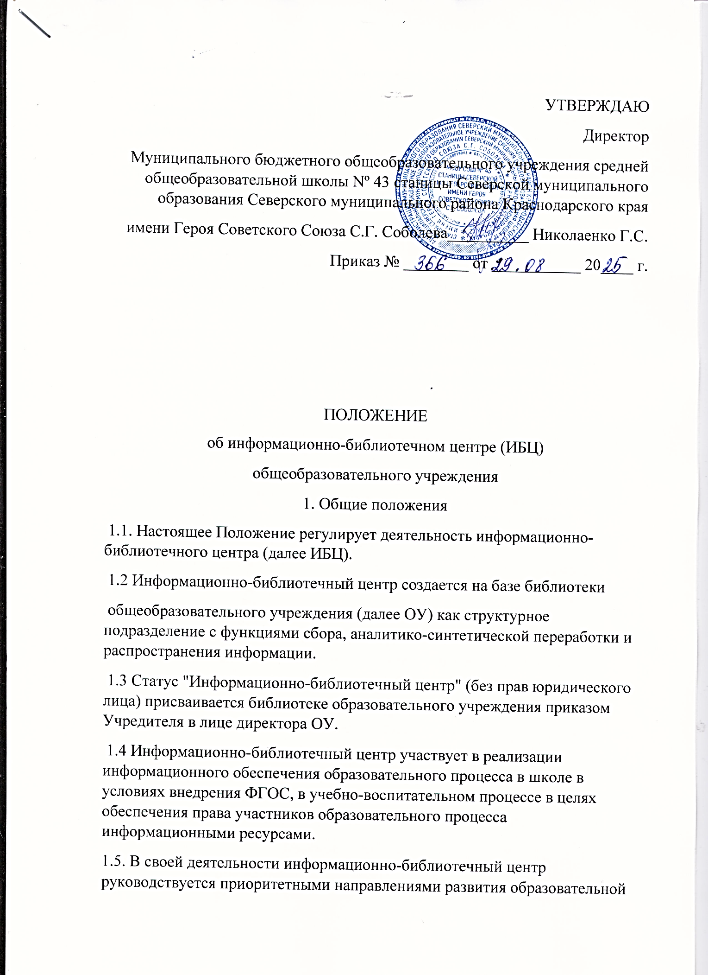

"Об информации, информатизации и защите информации", нормативными и регламентирующими документами Министерства образования, региональных и местных органов управления образования, государственным образовательными стандартами нового поколения, Уставом образовательного учреждения, Положением об ИБЦ, утвержденным директором школы.
1.6. Порядок пользования источниками информации, перечень основных услуг и условия их предоставления определяются Положением об ИБЦ образовательного учреждения и Правилами пользования, утвержденными директором школы.
1.5. Организация обслуживания участников образовательного процесса производится в соответствии с правилами техники безопасности и противопожарными, санитарно-гигиеническими требованиями.
2. Основные задачи ИБЦ
2.1 Организация свободного доступа к информации, знаниям, идеям, культурным ценностям всем участникам образовательного процесса общеобразовательного учреждения посредством использования ресурсов, а также основных и «виртуальных» фондов ИБЦ общеобразовательного учреждения (в т.ч. с помощью локальной сетевой инфраструктуры общеобразовательного учреждения и Интернет-каналов).
2.2 Информирование участников образовательного процесса о новых поступлениях в основной и «виртуальный» фонды (Интернет-ресурсы) информационно библиотечного центра.
2.3. Организация обучения и консультирования (в. т.ч. в дистанционной форме) пользователей (педагогов, родителей, обучающихся) методике нахождения и получения информации на различных носителях.
2.4 Создание в общеобразовательном учреждении информационно-библиотечной среды как сферы воспитания и образования со специальными библиотечными и информационными средствами.
2.5. Формирование информационного мировоззрения школьников и продвижение знаний и умений по информационному самообеспечению учебной, профессиональной и иной познавательной деятельности.
3. Основные функции ИБЦ
3.1. Формирование единого фонда ИБЦ:
➢ комплектование учебными, художественными, научными, справочными,
педагогическими и научно-популярными документами на печатных и
электронных носителях информации;
➢ пополнение фонда информационными ресурсами сети Интернет, базами и
банками данных других учреждений и организаций;
➢ аккумулирование фонда документов, создаваемых в школе (публикаций и работ педагогов образовательного учреждения, лучших научных работ и рефератов обучающихся и др.);
➢ размещение, организация и сохранность документов.
3.2. Создание информационной и библиотечно-библиографической продукции в целях удовлетворения информационных потребностей ОУ:
➢ осуществление аналитико-синтетической переработки информации;
➢ организация и ведение справочно-библиографического аппарата (СБА) ИБЦ, включающего традиционные каталоги (алфавитный, систематический),
картотеки (систематическую картотеку статей, тематические картотеки),
электронный каталог, базы данных по профилю образовательного учреждения;
➢ разработка рекомендательных библиографических пособий (списков, обзоров, указателей и т.п.);
➢ организация выставок, оформление стендов, плакатов и т. п. для обеспечения информирования пользователей о ресурсах ИБЦ.
3.3. Осуществление дифференцированного обслуживания всех категорий пользователей ОУ:
библиотечно-информационного
➢ оказание помощи в работе, ознакомление и обучение использованию сервисов в деятельности обучающихся, учителей, родителей в образовательных проектах;
➢ обеспечение развития дистанционного обучения участников учебного
процесса;
➢ внедрение новых информационных и сетевых технологий, информационных систем, программных комплексов в работу ИБЦ;
➢ проведение исследования информационных потребностей пользователей
участников образовательного процесса.
3.4. Обучение технологиям информационного самообслуживания:
➢ встраивание в процесс информационно-библиотечного обслуживания
элементов обучающего характера (индивидуальные и групповые консультации,
практические советы, показ технологических аспектов работы с информацией);
➢ организация массовых мероприятий, ориентированных на формирование
информационной культуры школьников;
➢ поддержка деятельности педагогов и учащихся в области создания
информационных продуктов (документов, баз данных, Web-страниц и т.п.);
3.5. Формирование политики в области информационно-библиотечного обслуживания
ОУ:
➢ разработка текущих и перспективных планов работы ИБЦ и развития системы информационно-библиотечного обслуживания ОУ;
➢ использование распределенной информационной среды ОУ и осуществление взаимодействия со всеми структурными подразделениями ОУ, другими учреждениями и организациями, имеющими информационные ресурсы;
➢ подготовка предложений в целях разграничения, дифференциации степени участия в едином процессе информационного обеспечения ИБЦ и других подразделений и специалистов ОУ;
➢ предложение и осуществление проектов, способствующих становлению
информационного мировоззрения современных педагогов и школьников.
3.6. Согласно инструкции по работе ИБЦ с изданиями, включенными в «Федеральный список экстремистских материалов» обеспечивать регулярное и своевременное обновление в библиотеке «Федерального списка экстремистских материалов» (в электронном виде) и проводить регулярные сверки (1 раз в квартал) имеющегося библиотечного фонда и поступающей литературы с «Федеральным списком экстремистских материалов» в целях предупреждения возможности поступления экстремистских материалов в библиотеку.
4. Права пользователей ИБЦ
4.1. Право доступа в ИБЦ имеют все пользователи.
4.2. Порядок доступа к информационным ресурсам отдельных категорий
пользователей, не являющихся учащимися и сотрудниками ОУ, определяется Правилами пользования ИБЦ.
4.3. Пользователи имеют право бесплатно получать:
➢ информацию о наличии в ИБЦ конкретного документа;
➢ сведения о составе информационных ресурсов ИБЦ через систему каталогов и другие формы информирования;
➢ консультационную помощь в поиске и выборе источников информации;
➢ любой документ из фондов ИБЦ во временное пользование на условиях,
определенных Правилами пользования ИБЦ.
4.4. Пользователи ИБЦ имеют право участвовать в мероприятиях, проводимых ИБЦ;
4.5. Пользователи ИБЦ имеют право обращаться для разрешения конфликтной ситуации к директору школы.
5. Ответственность пользователей ИБЦ
5.1. Пользователи обязаны соблюдать Правила пользования ИБЦ.
5.2. Пользователи, нарушившие Правила пользования ИБЦ и причинившие ущерб, компенсируют его в размере, установленном Правилами пользования ИБЦ, а также несут иную ответственность в случаях, предусмотренных Правилами пользования ИБЦ и действующим законодательством.
6. Обязанности ИБЦ
6.1. В обязанности ИБЦ входит:
➢ соблюдать государственные библиотечные стандарты и нормативы;
➢ обслуживать пользователей в соответствии с действующим законодательством,
Положением и Правилами пользования ИБЦ;
➢ отражать в своей деятельности сложившееся в обществе идеологическое и политическое многообразие;
➢ не допускать государственной или иной цензуры, ограничивающей права
пользователей на свободный доступ к информационным ресурсам;
➢ не использовать сведения о пользователях и их читательских запросах, кроме случаев, когда эти сведения используются для научных целей и организации библиотечно-информационного обслуживания;
6.2. ИБЦ отчитывается перед директором образовательного учреждения и органами государственной статистики в порядке, предусмотренном действующим законодательством и учредительными документами ИБЦ.
7. Права ИБЦ
7.1. ИБЦ имеет право:
➢ самостоятельно определять содержание и конкретные формы своей
деятельности в соответствии с задачами и функциями, определенными
Положением об ИБЦ;
➢ самостоятельно определять источники комплектования своих информационных ресурсов;
➢ изымать и реализовывать документы из своих фондов в соответствии с
порядком исключения документов, согласованным с директором, и
действующим законодательством;
➢ определять в соответствии с Правилами пользования ИБЦ виды и размеры компенсации ущерба, нанесенного пользователями ИБЦ;
➢ определять сумму залога, в случаях, определенных Правилами пользования ИБЦ;
➢ распоряжаться предназначенными ИБЦ бюджетными и полученными ИБЦ от платных услуг ассигнованиями;
➢ давать предложения по совершенствованию оплаты труда, в т.ч. надбавок,
доплат и премирования сотрудников ИБЦ;
➢ входить в библиотечные объединения в установленном действующим
законодательством порядке;
➢ участвовать на конкурсной или иной основе в реализации федеральных,
региональных и международных программ развития библиотечного дела.
8. Управление, структура и штаты. Материально-техническое обеспечение
8.1. Руководство
ИБЦ осуществляет человек, назначаемый директором образовательного учреждения из числа специалистов.
8.2. Руководитель разрабатывает и предоставляет на утверждение директору:
➢ структуру и расписание ИБЦ;
➢ Правила пользования ИБЦ, определяющие порядок доступа к фондам ИБЦ,
перечень основных и дополнительных (платных) услуг и условия их
предоставления;
➢ планы работы ИБЦ;
➢ должностные инструкции сотрудников ИБЦ;
➢ технологическую документацию, в т.ч. о порядке исключения документов из информационных ресурсов ИБЦ.
8.3. Структура ИБЦ разрабатывается индивидуально для конкретного ОУ и может включать помимо традиционных подразделений (абонементов, читальных залов и пр.) инновационные отделы и сектора.
8.4. Штатное наполнение ИБЦ разрабатывается на основе выполняемых и
планируемых объемов работ с использованием Межотраслевых норм времени на процессы, выполняемые в библиотеках.
8.5. Трудовые отношения работников ИБЦ регулируются Трудовым кодексом РФ.
Руководитель ИБЦ несет полную ответственность за результаты деятельности ИБЦ в пределах своей компетенции. Директор не вправе вмешиваться в творческую деятельность ИБЦ, за исключением случаев, предусмотренных действующим законодательством и Положением об ИБЦ.
8.6. Директор обеспечивает ИБЦ:
➢ необходимыми служебными и производственными помещениями в
соответствии с действующими нормами и требованием выделения специальных помещений для работы с учебной литературой, читальных залов и пр.;
➢ финансированием комплектования фондов;
➢ электронно-вычислительной и копировально-множительной техникой и
оргтехникой, при наличии в ОУ доступа в Интернет – выходом в Интернет;
➢ условиями, обеспечивающими сохранность материальных ценностей ИБЦ;
➢ условиями для аттестации сотрудников ИБЦ

